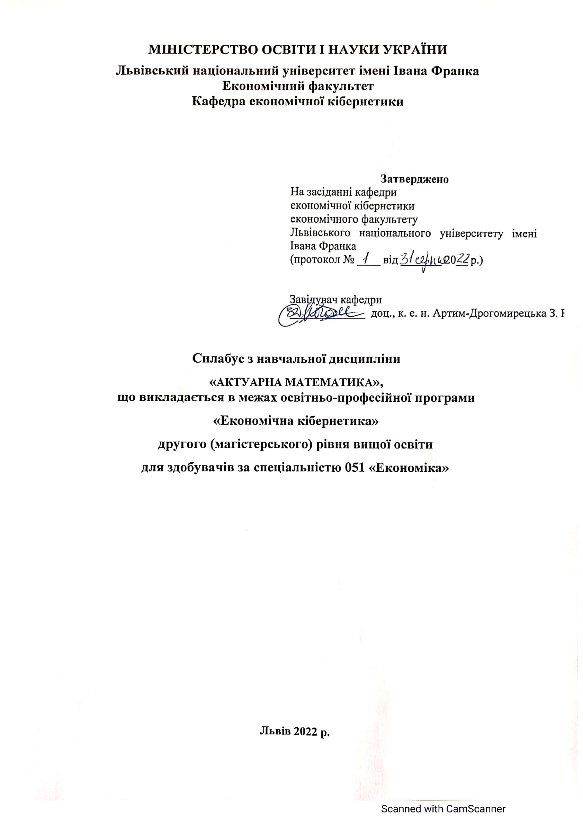Силабус

Актуарна математика
2022-2023 навчального року

Назва курсу | Актуарна математика
Адреса викладання курсу | ЛНУ імені Івана Франка, економічний факультет  м. Львів, просп. Свободи, 18
Факультет та кафедра, за якою закріплена дисципліна | Економічний факультет, кафедра економічної кібернетики
Галузь знань, шифр та назва спеціальності | Галузь знань 05 “Соціальні та поведінкові науки”  Спеціальність 051 “Економіка” освітня програма “Економічна кібернетика”
Викладачі курсу | Дацків Наталія Ігорівна, к.е.н., доц., доцент кафедри економічної кібернетики
Контактна інформація викладачів | nataliya.datskiv@lnu.edu.ua  http://www.cyber.lviv.ua/person/25
Консультації по курсу відбуваються | Очні консультації: за попередньою домовленістю в день проведення практичних занять (економічний факультет, просп. Свободи, 18, каф. Економічної кібернетики, ауд. 308)  Онлайн консультації: за попередньою домовленістю Telеgram (+38067706-48-75) або в ZOOM в робочі дні з 10.00 до 17.00  Для погодження часу консультацій слід писати на електронну пошту викладача або телефон (Telеgram, Viber).
Сторінка курсу | http://econom.lnu.edu.ua/course/aktuarna-matematyka
Інформація про курс | Курс “Актуарна математика” містить необхідну теоретичну та методологічну базу для розуміння засобів, методів та моделей, що регламентують відносини між страховиками і страхувальниками. По завершенню курсу студент повинен знати основні методи та моделі актуарної математики, побудови тарифних ставок та формування резерву внесків, методи оцінки ймовірність банкрутства страхової компанії.
Коротка анотація курсу | Дисципліна “Актуарна математика” є нормативною дисципліною з спеціальності 051 “Економіка” для освітньо-професійної програми “Економічна кібернетика” освітнього рівня магістр, яка викладається в 1 семестрі в обсязі 4 кредити (за Європейською Кредитно-Трансферною Системою ECTS).
Мета та цілі курсу | Метою вивчення нормативної дисципліни «Актуарна математика» є  формування системи фундаментальних знань щодо сутності, побудови та аналізу математичних моделей і методів, що регламентують відносини між страховиками і страхувальниками.  Основними завданнями вивчення дисципліни «Актуарна математика» є вивчення загальних принципів та інструментарію в галузі страхування.
Література для вивчення дисципліни | Базова  - Актуарна математика : навчальний посібник / упоряд.: О.М. Іє, С.А. Сотникова. Луганськ: Вид-во ДЗ «ЛНУ імені Тараса Шевченка», 2009. Ч.1. 132 с.  - Базилевич В.Д., Базилевич К.С. Страхова справа. Київ: Т-во «Знання», 2003. 250 с.  - Козьменко О.В., Кузьменко О.В. Актуарні розрахунки : Суми : Ділові перспективи, 2011. 224 с.  - Ковтун І.О., Денисенко М.П., Кабанов В.Г. Основи актуарних розрахунків : навчальний посібник. Київ : «ВД «Професіонал», 2008. 480 с.  - Пономаренко О.І. Вступ до актуарної математики. Київ : ЕМЦ, 2003. 450 с.  - Страховий менеджмент: підручник / С.С. Осадець та ін. ; за наук. ред. С.С. Осадця. Київ : КНЕУ, 2011. 333 с.  Допоміжна  - Основи довгострокового страхування : навчальний посібник / Головко А.Т., Денисенко М.П., Ковтун І.О., Кабанов В.Г. Київ : Алерта, 2007. 444 с.  - Пономаренко О.І. Основи математики фінансів і страхування. Київ : ІВЦ Держкомстату України, 2004. 256 с.  - Негрей М.В. Актуарна математика : навчально-методичний посібник. Львів : ЛНУ ім. І. Франка, 2013. 208 c.  - Ткаченко Н.В. Забезпечення фінансової стійкості страхових компаній: теорія, методологія та практика : монографія. Черкаси: «Черкаський ЦНТЕІ», 2009. 570 с.  - Шумелда Я.П. Основи актуарних розрахунків : навчальний посібник. Тернопіль : Підручники і посібники, 2003. 160 с.  - Шумелда Я.П. Страхування : навчальний посібник. Київ : Міжнародна агенція „БІЗОН", 2007. 384 с.  Інформаційні ресурси  - Офіційний сайт Національної комісії, що здійснює державне регулювання у сфері ринків фінансових послуг. URL: https://www.nfp.gov.ua/  - Офіційний сайт Ліги страхових організацій України. URL: http://uainsur.com/our-news/  - Офіційний сайт Фориншурер страхование. URL: https://forinsurer.com/
Тривалість курсу | 120 год.
Обсяг курсу | Очна форма навчання: 32 години аудиторних занять. З них 16 годин лекцій, 16 годин практичних занять та 58 годин самостійної роботи.  Заочна форма навчання: 12 годин аудиторних занять. З них 6 годин лекцій, 6 годин практичних занять та 108 годин самостійної роботи.
Очікувані результати навчання | Після завершення цього курсу студент буде  знати:  - основні математичні і статистичні закономірності, що визначають фінансові взаємовідносини страхових компаній і страхувальників;  - теорію і практику побудови тарифних ставок та формування резерву внесків;  - принципи забезпечення стійкості операцій з ризикових видів і особового страхування;  - форми перестрахування.  вміти:  - розраховувати тарифні нетто- та брутто-ставки;  - оцінювати стійкість страхових операцій;  - визначати оптимальний страховий договір.  Очікувані результати навчання покликані забезпечити набуття компетентностей: СК4 ,СК8, СКС1, СКС3; результатів навчання: ПРН1, ПРН2, ПРН8, ПРН9, ПРН13 визначених освітньо-професійною програмою.
Ключові слова | Актуарні розрахунки, страховик, страхувальник, тарифна ставка, ризик, моделі банкрутства
Формат курсу | Очний /заочний
 | Проведення лекцій, практичних робіт та консультації для кращого розуміння тем
Теми | Змістовий модуль 1. Розрахунки страхових тарифів І.  Тема 1. Цілі та інструментарії актуарних розрахунків.  Тема 2. Дисконтування та фінансові ренти.  Тема 3. Загальні засади моделювання ризику у страхуванні. Аналіз і управління ризиком у страхуванні.  Тема 4. Статичні моделі банкрутства страхової компанії.  Тема 5. Динамічні моделі банкрутства страхової компанії.  Змістовий модуль 2. Розрахунки страхових тарифів ІІ.  Тема 6. Моделі індивідуальних позовів.  Тема 7. Моделі динаміки позовів.  Тема 8. Визначення страхового тарифу у страхуванні життя.  Тема 9. Система страхових резервів.  Тема 10. Моделі управління ризиком за допомогою перестрахування.  Тема 11. Модель рівноваги учасників страхового ринку.
Підсумковий контроль, форма | екзамен в кінці семестру  комбінований
Пререквізити | Для вивчення курсу студенти потребують базових знань з „Теорія ймовірностей та математична статистика”, „Фінансова математика”, „Економічний ризик” та інших достатніх для сприйняття категоріального апарату цього курсу, розуміння наукових джерел з такої проблематики.
Навчальні методи та техніки, які будуть використовуватися під час викладання курсу | Презентація, лекції, дискусія, диспут, синтез, проблемне навчання, робота з електронними освітніми ресурсами, пошук інформації, збереження і спільне використання інформації у хмарних сервісах, складання узагальнювальних таблиць, порівняння, аналіз, кейси, проєктне навчання, мозковий штурм, самостійна робота.
Критерії оцінювання (окремо для кожного виду навчальної діяльності) | Оцінювання знань, умінь і навичок із навчальної дисципліни здійснюється на основі результатів поточного і підсумкового контролю за 100-бальною шкалою.  З метою перевірки якості підготовки, знань, умінь студента з дисципліни використовуються такі засоби оцінювання:  - для поточного контролю – поточне опитування; проведення модульного контролю (колоквіумів);  - для підсумкового контролю – проведення комбінованого екзамену.  Об'єктами поточного контролю знань студентів з дисципліни є активність роботи на практичних заняттях. У процесі оцінювання роботи студента на практичних заняттях враховується рівень теоретичних знань та ступінь виконання поставлених завдань; рівень знань, продемонстрований на практичних заняттях, опрацювання та засвоєння тем в цілому чи окремих питань.  У процесі оцінювання знань студентів на колоквіумах враховується загальний рівень теоретичних знань, набутих студентами під час опанування відповідного змістовного модулю. Колоквіуми є проміжним модульним контролем рівня знань та вмінь, проводяться у формі співбесіди. Підсумковий контроль проводиться з метою оцінювання підсумкових результатів навчання і проводиться у формі комбінованого екзамену.  Бали нараховуються за наступним співідношенням:  • поточне опитування : 30% семестрової оцінки; максимальна кількість балів 30  • контрольні заміри (колоквіуми): 20% семестрової оцінки; максимальна кількість балів 20  • екзамен: 50% семестрової оцінки. Максимальна кількість балів 50  Підсумкова максимальна кількість балів 100  Загальна підсумкова оцінка з дисципліни складається із суми балів за результати поточного контролю та за виконання завдань, що включаються у завдання на екзамен. До заліково-екзаменаційної відомості заносяться сумарні результати в балах поточного контролю та екзамену, тобто загальна підсумкова оцінка.  При оформленні документів за екзаменаційну сесію використовується таблиця відповідності оцінювання знань студентів за різними системами.  Оцінка ЄКТС Сума балів за всі види навчальної діяльності Оцінка за національною шкалою  А 90 – 100 відмінно  В 81-89 добре  С 71-80  D 61-70 задовільно  E 51-60  FX 21-50 незадовільно з можливістю повторного складання  F 0-20 незадовільно з обов’язковим повторним вивченням дисципліни  * кількість балів для оцінок «незадовільно» (FX i F) визначається Вченими радами факультетів.  Відвідання занять є важливою складовою навчання. Очікується, що всі студенти відвідають усі лекції і практичні заняття курсу. Студенти мають інформувати викладача про неможливість відвідати заняття. У будь-якому випадку студенти зобов’язані дотримуватися усіх строків визначених для виконання усіх видів письмових робіт, передбачених курсом. Література. Уся література, яку студенти не зможуть знайти самостійно, буде надана викладачем виключно в освітніх цілях без права її передачі третім особам. Студенти заохочуються до використання також й іншої літератури та джерел, яких немає серед рекомендованих.  Політика виставлення балів. Враховуються бали набрані на поточному оцінюванні, самостійній роботі та бали підсумкового екзамену. При цьому обов’язково враховуються присутність на заняттях та активність студента під час практичного заняття; недопустимість пропусків та запізнень на заняття і т. ін.  Жодні форми порушення академічної доброчесності не толеруються.
Питання до заліку чи екзамену. | - Історія виникнення актуарних розрахунків  - Задачі та класифікація актуарних розрахунків  - Структура тарифної ставки. Страховий внесок  - Показники страхової статистики  - Ефективна відсоткова ставка. Схема простих відсотків  - Схема складних відсотків  - Ефективна відсоткова ставка на частковому часовому проміжку  - Номінальна відсоткова ставка  - Інтенсивність відсотків  - Дисконтування  - Фінансові ренти  - Поняття ризику, його місце в страхуванні, класифікація  - Страхових ризиків, методи оцінки  - Моделювання ризиків у страхуванні  - Аналіз і управління ризиком у страхуванні : розподіл втрат та виплат  - Аналіз і управління ризиком у страхуванні: порівняння ризикових ситуацій  - Модель індивідуальних позовів: однорідний портфель та основні припущення моделі  - Формалізація моделі індивідуального ризику  - Основні припущення моделі колективних позовів  - Визначення імовірності використання компанією своїх зобов’язань по портфелю договорів майнового страхування  - Визначення імовірності нерозорення у будь-який момент пред’явлення вимог про виплату страхового відшкодування  - Діагностика банкрутства страхової компанії  - Модель прогнозування банкрутства страхової компанії на основі «балів z»): двофакторна, п’ятифакторна модель  - Модель Спрінгейта, формула Ліса для оцінки банкутства страхової компанії  - Модель Таффлера для оцінки банкутства страхової компанії  - Модель Сreditmen для оцінки банкутства страхової компанії  - Модель R для оцінки банкутства страхової компанії  - Універсальна дискримінантна модель для оцінки банкутства страхової компанії  - Критерії імовірності фінансової кризи в страховій компанії  - Визначення імовірності банкрутства страхової компанії на основі аналізу за формулою Байєса  - Забезпечення платоспроможності страхової компанії  - Особливості побудови тарифної ставки по страхуванню життя і її структура  - Таблиця смертності  - Тарифні ставки по змішаному страхуванні життя  - Аналітичні закони смертності  - Резерви страховика, їх види та порядок формування  - Резерв незаробленої премії  - Резерв коливань збитковості  - Оцінка інвестиційного доходу  - Сутність, види та функції перестрахування  - Перестрахування як метод управління ризиком  - Диверсифікація за допомогою перестрахування  - Аналіз рівноваги особи, яка страхується  - Аналіз тактики страхової компанії
Опитування | Анкету-оцінку з метою оцінювання якості курсу буде надано по завершенню курсу

Автор Дацків Н.І.

